**山东大学本科教学工作审核评估**

**工作简报**

**【2017】第12期**

**审核评估工作办公室编 2017年9月6日**

**本期导读**

◇审核评估工作办公室第四次扩大会议召开…………………1

◇审核评估关键工作方案专题研讨会举行……………………2

◇支撑材料准备工作有序开展…………………………………3

审核评估工作办公室第四次扩大会议召开

——本科教学评建工作迈入倒计时阶段

　　8月29日，学校本科教学审核评估工作办公室第四次扩大会议在中心校区明德楼一层会议室举行。副校长胡金焱主持会议并讲话。

胡金焱对前期工作给予了充分认可，并就模拟评估和审核评估工作的具体落实作出以下五点强调：一是落实任务。要把工作任务落实到位，切实做到抓实、抓细、抓小；二是应对问题。针对自查报告中出现的短板，列出清单，积极做好补短工作。三是统筹工作。要恰当把握节奏，全力以赴迎接专家入校；四是抓好联动。校区、校院和部门之间必须统筹起来、联动起来；五是启动宣传。各部门要明确责任，竭力营造人人关心、人人参与、人人有责的全体氛围。

会上，威海校区副校长刘海介绍了威海校区审核评估各项准备工作；本科生院院长赵炳新汇报了学校前期数据采集、填报、整理工作、自评报告的撰写工作以及与威海校区联合完善数据填报工作，并就下阶段济南校区、威海校区、青岛校区的关键工作进行梳理，对宣传发动、模拟评估、专家迎评等三项重点工作进行了说明。本科生院教学促进与教师发展中心主任张树永汇报了接手前期数据采集后数据整理与上报工作的进展情况。

威海校区评估组，学校27个相关职能部门、学院负责人，自评报告撰写组成员、本科教学审核评估工作办公室全体工作人员、本科生院有关人员参加会议。

[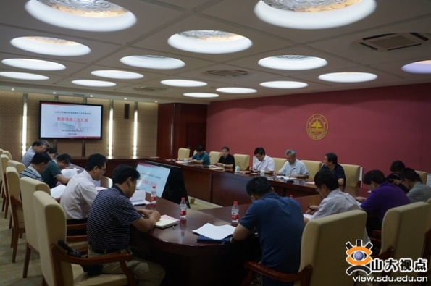](http://www.view.sdu.edu.cn/__local/3/EC/47/D8139E17A5EF863332C22EF9234_43194830_3439B.jpg)[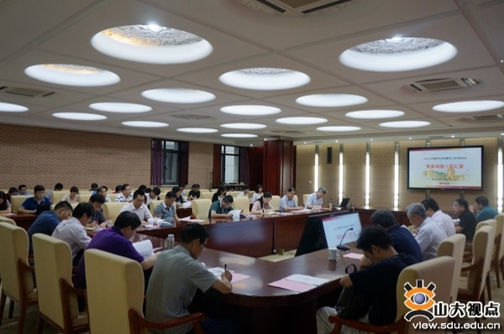](http://www.view.sdu.edu.cn/__local/D/B2/71/0F4FFEAAA95CA1BB5F8DC24231D_ACCC0FF8_37889.jpg)

**审核评估关键工作方案专题研讨会举行**

为全面落实审核评估工作办公室第四次扩大会议精神，将“落实任务、应对问题、统筹工作、抓好联动、启动宣传”各项工作要求落细、落小、落实，9月1日，审核评估工作办公室组织召开了审核评估关键工作方案专题研讨会，本科生院院长赵炳新主持会议。

会议由工作组负责人汇报了审核评估各项关键工作的工作方案，张树永汇报了数据整理与上报方案及实施细则；徐延宝介绍了自评报告撰写进展情况及自评报告撰写工作实施计划；王宪华从五个层面介绍了宣传工作方案；张清汇报了支撑材料工作方案；崔鲁光以阶段工作流程图的形式简介了下阶段的总体安排。与会专家针对现阶段关键工作进行了研讨，提出了改进意见，在前四项工作已有责任人的基础上，确定了以下三项工作的责任人：张树永（负责模拟评估）、王君松（负责迎评工作）、崔鲁光（负责审核评估工作总结）。

赵炳新在听取了各个负责人的工作方案汇报后，充分肯定了各项工作方案的前期准备，并做了会议总结。要求各关键工作责任人，重点做好以下工作：一是自评报告的撰写要恰当把握时间节点，充分听取各方声音，落实、细化相关工作；二是宣传工作需明确责任体系，细化工作分工，切实做好监查督导工作；三是针对教学档案的检查工作，及时联动专家组，明确支撑材料；四是在迎评工作中组建20-30人的秘书团队，并尽快启动秘书团队的启动工作；五是各校区参照学校工作方案制定符合本校区自身特点的上述关键工作的实施方案，并报审核评估工作办公室备案；六是各项工作都要定位工作任务，确立工作目标，查找问题，及时整改，促进工作有序开展、顺利推进。

审核评估工作办公室工作人员、自评报告撰写组专家、秘书参加会议。

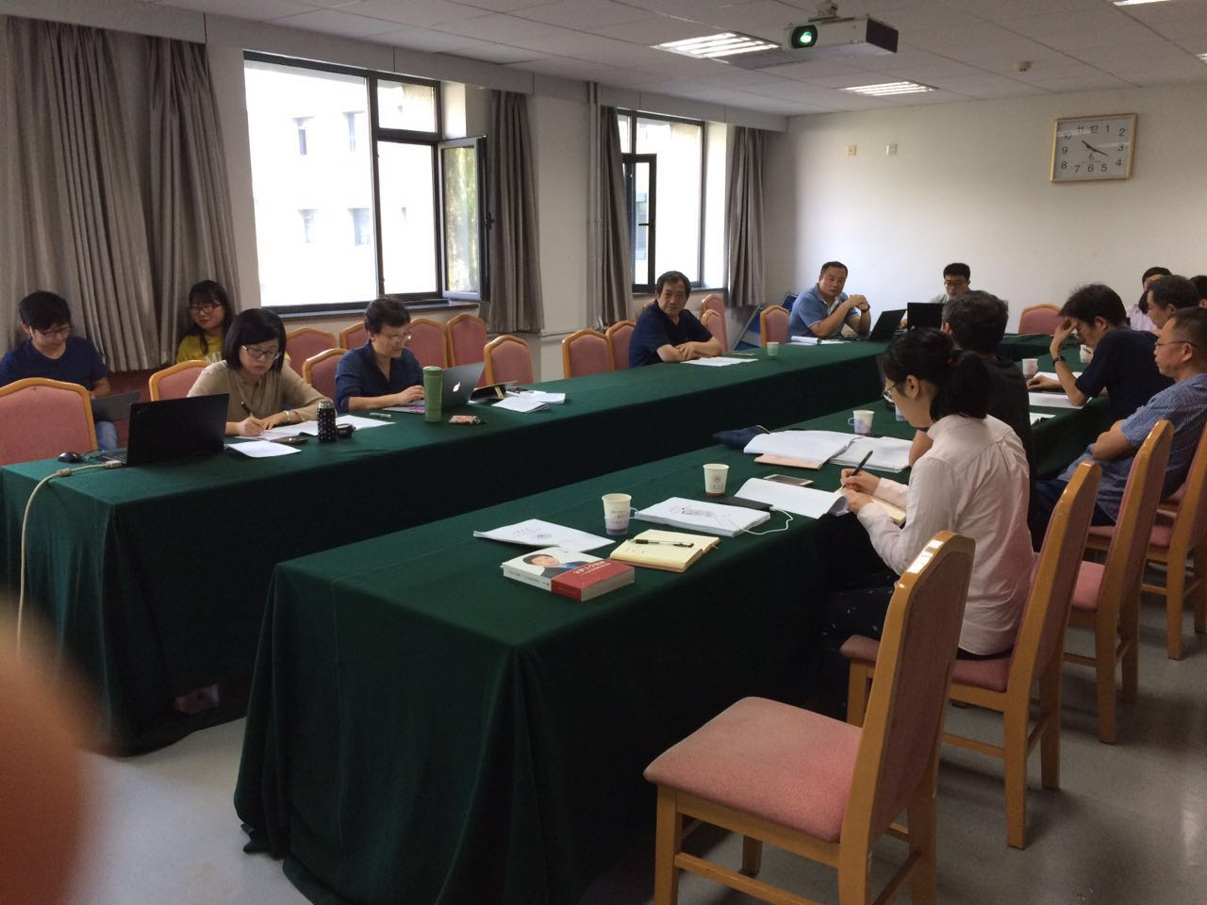

**支撑材料准备工作有序开展**

审核评估工作办公室的支撑材料准备工作在已有档案整理和支撑材料存档两个模式的总体引导下进行，目前各项准备工作扎实、有序开展。

该工作采用 “部门+专业+专家”的协同工作机制，在前期工作的基础上，实行支撑材料负责人制度，全面有效摸底排查，力求问题整改到位，推动支撑材料准备工作的顺利开展。

在学校的详细部署和相关职能部门、各学院的高度重视下，教学档案整理工作整体进展良好。此工作主要按教育部要求分审核项目、审核要素、审核要点三个层次展开。根据教育部本科教学审核评估所要求的6+1项内容对学院档案进行梳理后，下发了学院档案整理的参考目录。根据参考目录，学院对档案材料进行了认真梳理，修订学院支撑材料目录，目前大部分学院均以按时完成任务。

目前工作推进中出现的学校在本科教育档案方面的问题仍然不容忽视。一是日常教学档案积累不足，集中归档工作不到位；二是宣传发动欠缺，教师工作积极性未得到充分调动；三是对教学档案缺乏深刻理解，前期未形成有效的制度保障。针对上述问题，在迎评促建工作中需要进一步明确、细化工作任务和责任，保证数据支撑材料到位，不断丰富支撑材料以彰显自评报告中的工作成果。

基于目前的工作进展制定了细化工作方案，组建支撑材料责任体系，责任到具体工作人员，将模拟评估和支撑材料工作相结合，同时成立工作组、专家检查组完善支撑材料组织体系，10月18日全面完成支撑材料的整理工作，审核评估工作办公室负责监督。

报 送：山东大学审核评估领导小组

主 送：各项目组负责人；各学院书记、院长；各职能部门负责人

抄 送：各学院教学院长、评建办公室各组负责人、校内审核评估专家组、各项目组联络人

2017年9月6日